UNIVERSIDAD PRIVADA DE TACNA
FACULTAD DE INGENIERÍA
ESCUELA DE INGENIERÍA DE SISTEMAS



TALLER 10
“Modelado de la arquitectura actual y objetivo en Archi: principios, análisis de brechas y paquetes de trabajo del PETI — Caso DICOSUR”

CURSO:
“PLANEAMIENTO ESTRATÉGICO DE TI”

AUTOR(ES):
SIERRA RUIZ, IKER ALBERTO · 2023077090

DOCENTE:
DR. OSCAR JUAN JIMENEZ FLORES

TACNA — PERÚ
2026

Índice
1. Información sobre el evento práctico 3
1.1. Título del evento práctico 3
1.2. Objetivos 3
1.3. Tiempo de duración 3
1.4. Resultados de aprendizaje 3
1.5. Recursos 3
1.6. Seguridad 3
2. Procedimiento o metodología 4
2.1. Paso A — Declarar los principios de arquitectura (10 min) 4
2.2. Paso B — Modelar la arquitectura actual (25 min) 5
2.3. Paso C — Modelar la arquitectura objetivo (15 min) 8
2.4. Paso D — Análisis de brechas y paquetes de trabajo (15 min) 9
2.5. Paso E — Vistas y redacción de la sección 5 (10 min) 12
2.6. Paso F — Validar y corregir (10 min) 13
2.7. Paso G — Registrar la evidencia y cerrar (5 min) 14
3. Resultados 15
4. Conclusiones 16
5. Cuestionario 17
6. Referencias bibliográficas 17
7. Anexos 17

1. Información sobre el evento práctico

1.1. Título del evento práctico
Declaración de principios de arquitectura, modelado de la arquitectura actual y objetivo en ArchiMate 3.2 (formato de Archi), vista de cooperación proceso-aplicación, estructura de la información con fuentes autoritativas y dueños, análisis de brechas con paquetes de trabajo y redacción de la sección 5 del PETI — Caso Distribuidora Comercial del Sur S.A.C. (DICOSUR), empresa de distribución y logística comercial de Tacna.

1.2. Objetivos
- Declarar los principios de arquitectura que gobernarán las decisiones del plan, cada uno trazado a un hallazgo del diagnóstico (secciones 2.4 a 3.5).
- Modelar la arquitectura actual de DICOSUR en las capas de negocio, aplicación y tecnología con ArchiMate 3.2, incluidas las hojas de cálculo que funcionan como sistema.
- Construir la vista de cooperación proceso-aplicación y contar los procesos sin soporte o con soporte deficiente.
- Construir la estructura de la información con fuentes autoritativas, dueños de dato, clasificación y datos personales.
- Modelar la arquitectura objetivo derivada de la visión (Sección 2.2), de las capacidades (Sección 3.1.5) y de las estrategias del FODA cruzado (Sección 3.5).
- Ejecutar el análisis de brechas, derivar los paquetes de trabajo y la secuencia obligada por sus dependencias.
- Validar el modelo con tres comprobaciones automáticas, corregir lo que falle y redactar la Sección 5 del PETI.

1.3. Tiempo de duración
1 hora 30 minutos (90 min), sesión 2 en laboratorio de la semana 10: Paso A 10 min · Paso B 25 min · Paso C 15 min · Paso D 15 min · Paso E 10 min · Paso F 10 min · Paso G 5 min.

1.4. Resultados de aprendizaje
RA3: Diseña la arquitectura empresarial de la organización. En este taller se evidencia con el modelo ArchiMate de las arquitecturas actual y objetivo, la estructura de la información con sus dueños y el análisis de brechas que deriva los paquetes de trabajo del portafolio (Sección 7.1).

1.5. Recursos
Recurso | Versión | Para qué se usó
Python | 3.13.16 | Ejecutar los scripts AR02 a AR07
pandas · matplotlib | 3.0.5 · 3.11.2 | Conteos, análisis de brechas, gráficos y dibujo de las vistas
openpyxl · python-docx · PyMuPDF | 3.1.5 · 1.2.0 · 1.28 | Anexos .xlsx con fórmulas, anexo F y vistas previas
Formato de modelo de Archi (.archimate) | Archi 5 · ArchiMate 3.2 | Modelo DICOSUR_arquitectura.archimate con 117 elementos, 178 relaciones y 5 vistas; se abre con File › Open
LibreOffice | 24.2 | Exportar el anexo F a PDF y recalcular las fórmulas de los anexos C y E
Inventario de la arquitectura actual | Semana 10 | Insumo obligatorio: docs/caso/arquitectura-actual.md
Git / GitHub | 2.43 | Versionar la entrega; etiquetas v0.10 y taller-10

1.6. Seguridad
Reglas de uso del laboratorio y de alcance que se respetaron durante el trabajo:
- Clasificación Restringida. El modelo describe la superficie completa de sistemas, integraciones y tecnología de DICOSUR; el modelo, la sección 5 y sus anexos llevan esa marca.
- Sin detalle técnico sensible. No se registran direcciones IP, credenciales, nombres de equipos, versiones exactas ni rutas internas: el servidor del ERP figura como «plataforma en fin de soporte». La comprobación 1 del Paso F lo verifica con expresiones regulares (0 elementos expuestos).
- Por cargo, no por nombre. Los dueños de dato se designan por cargo (gerente comercial, jefe de almacén), nunca por persona.
- Vistas para la organización. Las vistas exportadas en PNG muestran capas y relaciones, no configuraciones.
- Alcance. El trabajo se limitó a la ejecución local de los scripts y al versionado en el repositorio propio; no se accedió a sistemas de la organización.

2. Procedimiento o metodología
El caso continúa el PETI de DICOSUR (Tacna): 48 colaboradores, 8 400 clientes minoristas, 61 200 pedidos en 2025 (6 % por el portal B2B), flota propia de 9 unidades y un ERP integrado sobre un servidor local único. El insumo de la semana es el inventario de la arquitectura actual (docs/caso/arquitectura-actual.md), consistente con las secciones 2.4 y 3.1 del PETI. Todos los archivos citados están en el repositorio Lab10U2_PETI, rama main; cada evidencia y cada figura es un enlace al archivo en GitHub.
El modelo se construyó como texto versionable: los elementos y relaciones ArchiMate están en AR05_elementos.csv y AR05_relaciones.csv, y AR05_modelo_archi.py genera el archivo nativo de Archi y dibuja cada vista con las mismas coordenadas que tiene dentro del modelo.

2.1. Paso A — Declarar los principios de arquitectura (10 min)
Qué se buscaba: un mínimo de seis principios con nombre, declaración, razón, implicancias y trazabilidad al diagnóstico, que sirvan para aceptar o rechazar decisiones del plan.
Acción: se redactaron siete principios en 05_arquitectura/AR01_principios.md y se registraron en el modelo como elementos Principle de la capa de motivación.
id | Principio | Declaración | Implicancia principal | Trazabilidad
AP-01 | Dato único con dueño | Cada entidad tiene una única fuente autoritativa y un dueño designado por cargo | WP-03 (gobierno del dato) antes que WP-07 (analítica) | D7 · F2 · E-09
AP-02 | Integración por servicios | Las aplicaciones intercambian datos por servicios publicados, no por archivos ni re-digitación | Migrar INT-01 e INT-02 antes de construir encima | D3 · D4 · E-01 · E-02
AP-03 | Continuidad antes que funcionalidad | Nada se construye sobre una plataforma sin soporte o sin recuperación probada | WP-01 es la primera ola | A2 (PE-05) · D6 · E-05 · E-12
AP-04 | Privacidad y seguridad desde el diseño | Toda entidad con datos personales se registra y protege antes de integrarse o analizarse | Registro de tratamientos antes del maestro y la analítica | D5 · A3 · A6 · E-11
AP-05 | Canal digital primero | El pedido se captura en origen por canal digital; el teléfono es la excepción asistida | Portal integrado al ERP y al stock | Visión 2.2 · D3 · O1 · A1
AP-06 | Una hoja de cálculo no es sistema de registro | Ningún proceso crítico usa una hoja como fuente de datos | Cada hoja-sistema tiene reemplazo y fecha de retiro | D4 · D1 · E-02 · E-07
AP-07 | Ningún sistema depende de una sola persona | Código y configuración versionados, documentados y con dos responsables | WP-09 antes de modificar el portal | D2 · A5 · E-10

Regla aplicada: un principio sin implicancia que obligue o prohíba algo no gobierna nada. Los siete tienen al menos una implicancia que fija un orden entre paquetes de trabajo o un requisito para todo proyecto.

2.2. Paso B — Modelar la arquitectura actual (25 min)
Qué se buscaba: las tres capas de la arquitectura actual con elementos que existen de verdad, las hojas de cálculo modeladas como componentes de aplicación, la vista de cooperación proceso-aplicación y la estructura de la información.
B.1 a B.3 — Capas. Se registraron los elementos del inventario con estado A (actual) o AO (actual y objetivo):
Capa | Elementos ArchiMate del modelo actual | N.º
Negocio | Actores: cliente (bodega), vendedor, jefe de almacén, jefe de despacho, analista comercial, tesorería · Roles: solicitante de pedido, aprobador de crédito, despachador · Procesos: abastecimiento, toma de pedido por teléfono y papel, aprobación de crédito, preparación, ruteo y despacho, facturación, cobranza, atención de reclamos por correo, análisis comercial, gestión de personal · Servicios: entrega en 24 h, crédito a 30 días, atención de reclamo · Objetos: cliente, producto, pedido, comprobante, ruta | 27
Aplicación | Componentes: ERP, portal B2B, WMS, planilla, facturación electrónica, correo y seis hojas de cálculo (ruteo, clientes, precios, cobranza, personal, reportes) · Servicios: registro de pedido, consulta de stock, emisión de comprobante · Interfaces: archivo plano ERP-WMS, interfaz web del portal · Objetos de datos: 8 (clientes en tres versiones, productos, precios, pedido, stock en dos versiones) | 25
Tecnología | Nodos: servidor del ERP (local, único, plataforma en fin de soporte), VPS del portal, estaciones, dispositivos móviles · Servicios: base de datos, servicio web, respaldo en disco local, correo en la nube, carpeta compartida · Redes: LAN de oficina, LAN y Wi-Fi del almacén, enlace a internet | 12

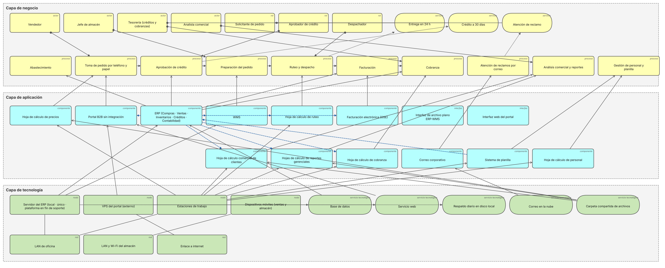
Figura 1. Vista V01 · arquitectura actual por capas (amarillo: negocio; celeste: aplicación; verde: tecnología) · graficos/V01_arquitectura_actual_capas.png
Las hojas de cálculo son componentes de aplicación, no objetos de negocio: seis de los doce componentes actuales son hojas y una de ellas soporta el ruteo, la actividad que concentra el 22 % del costo operativo. Omitirlas habría dado una arquitectura ficticia con solo seis aplicaciones.
B.4 — Vista de cooperación proceso-aplicación. Se registró qué sistema soporta cada proceso en AR02_procesos_aplicacion.csv y se ejecutó:
python 05_arquitectura/AR02_estructura.py
Salida registrada (docs/evidencias/S10/salidas/salida_AR02_estructura.txt):
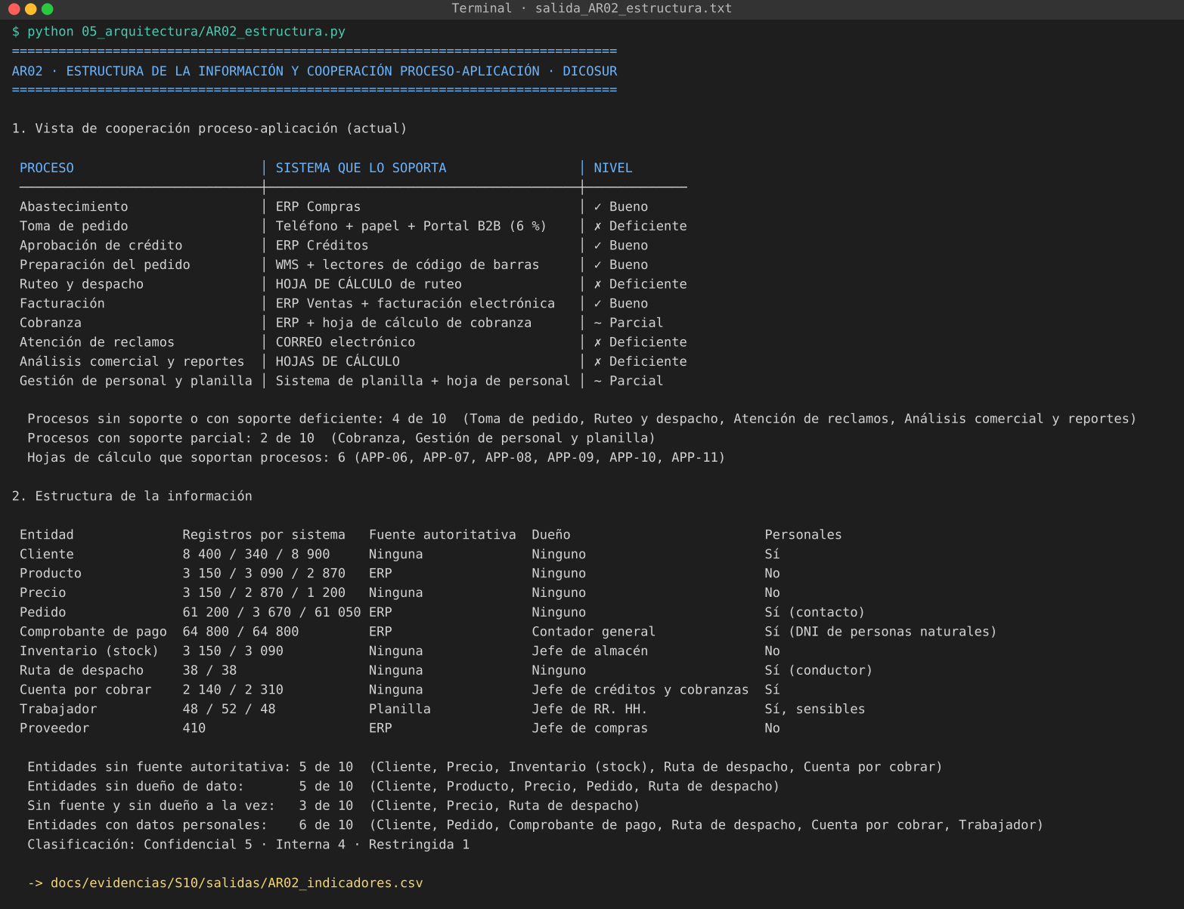
Figura 2. Ejecución de AR02_estructura.py · docs/evidencias/S10/salidas/salida_AR02_estructura.txt
Proceso | Sistema que lo soporta | Nivel | Evidencia
Abastecimiento | ERP Compras | ✓ Bueno | Órdenes de compra y recepción registradas en el ERP
Toma de pedido | Teléfono + papel + Portal B2B (6 %) | ✗ Deficiente | 94 % de los pedidos por teléfono o papel; los del portal se vuelven a digitar (INT-02)
Aprobación de crédito | ERP Créditos | ✓ Bueno | Límite de crédito por cliente controlado en el ERP
Preparación del pedido | WMS + lectores de código de barras | ✓ Bueno | Preparación con lectura de código; stock sincronizado de noche (INT-01)
Ruteo y despacho | HOJA DE CÁLCULO de ruteo | ✗ Deficiente | 38 rutas armadas a mano cada noche; 22 % del costo operativo
Facturación | ERP Ventas + facturación electrónica | ✓ Bueno | Comprobantes emitidos en línea (INT-04)
Cobranza | ERP + hoja de cálculo de cobranza | ~ Parcial | 170 acuerdos de pago existen solo en la hoja
Atención de reclamos | CORREO electrónico | ✗ Deficiente | Sin registro ni seguimiento del reclamo
Análisis comercial y reportes | HOJAS DE CÁLCULO | ✗ Deficiente | Reportes armados a mano en 3 días al cierre de cada mes
Gestión de personal y planilla | Sistema de planilla + hoja de personal | ~ Parcial | Planilla en sistema; datos de personal duplicados en hoja

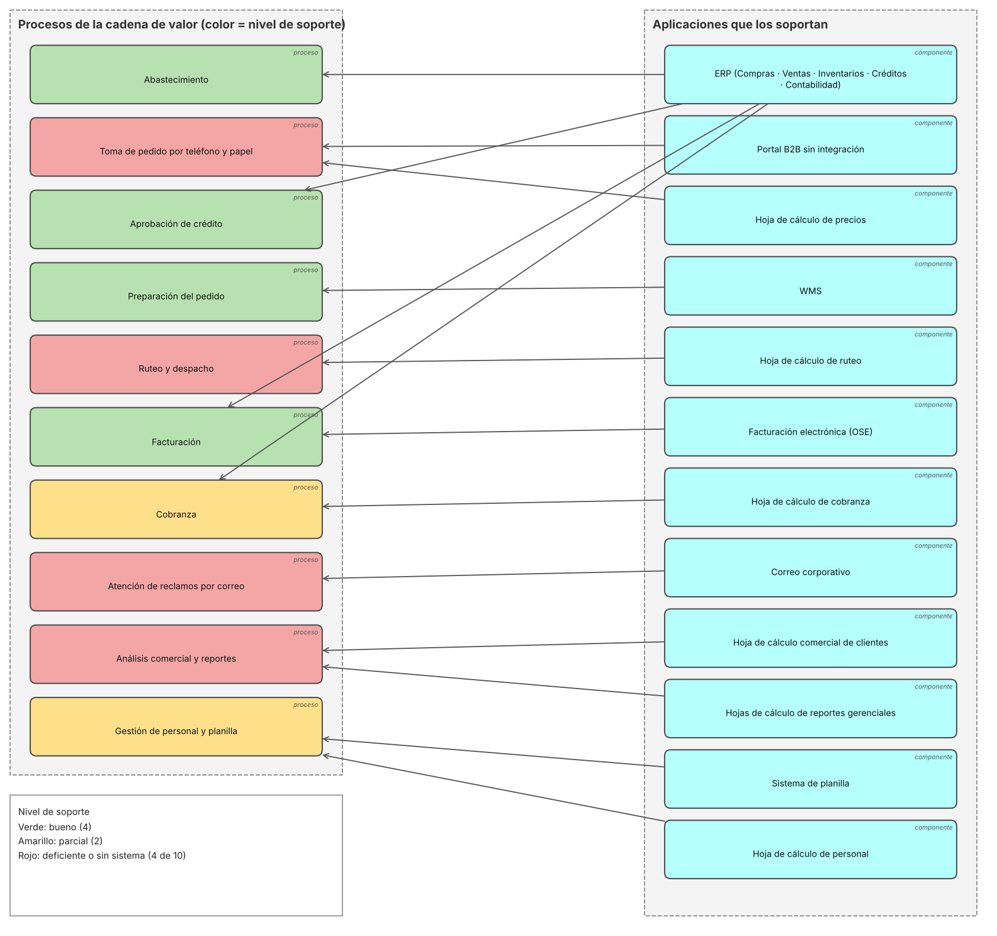
Figura 3. Vista V02 · cooperación proceso-aplicación, coloreada por nivel de soporte (Anexo B) · graficos/V02_cooperacion_proceso_aplicacion.png
Procesos sin soporte o con soporte deficiente: 4 de 10 (toma de pedido, ruteo y despacho, atención de reclamos y análisis comercial) y 2 con soporte parcial (cobranza y gestión de personal). Los cuatro deficientes dependen de teléfono, papel, correo u hojas de cálculo; ninguno es un proceso de soporte: dos tocan directamente al cliente.
B.5 — Estructura de la información. Diez entidades en AR02_entidades.csv, con sus sistemas, registros por sistema, fuente autoritativa, dueño, discrepancia, clasificación y datos personales:
Entidad | Sistemas | Registros | ¿Fuente autoritativa? | Dueño (cargo) | Clasif. | ¿Datos personales?
Cliente | ERP; Portal B2B; Hoja comercial | 8 400 / 340 / 8 900 | Ninguna | Ninguno | Confidencial | Sí
Producto | ERP; WMS; Hoja de precios | 3 150 / 3 090 / 2 870 | ERP | Ninguno | Interna | No
Precio | ERP; Hoja de precios; Portal B2B | 3 150 / 2 870 / 1 200 | Ninguna | Ninguno | Interna | No
Pedido | ERP; Portal B2B; WMS | 61 200 / 3 670 / 61 050 | ERP | Ninguno | Confidencial | Sí (contacto)
Comprobante de pago | ERP; Facturación electrónica | 64 800 / 64 800 | ERP | Contador general | Confidencial | Sí (DNI de personas naturales)
Inventario (stock) | ERP; WMS | 3 150 / 3 090 | Ninguna | Jefe de almacén | Interna | No
Ruta de despacho | Hoja de ruteo; WMS (guías) | 38 / 38 | Ninguna | Ninguno | Confidencial | Sí (conductor)
Cuenta por cobrar | ERP; Hoja de cobranza | 2 140 / 2 310 | Ninguna | Jefe de créditos y cobranzas | Confidencial | Sí
Trabajador | Planilla; ERP; Hoja de personal | 48 / 52 / 48 | Planilla | Jefe de RR. HH. | Restringida | Sí, sensibles
Proveedor | ERP | 410 | ERP | Jefe de compras | Interna | No

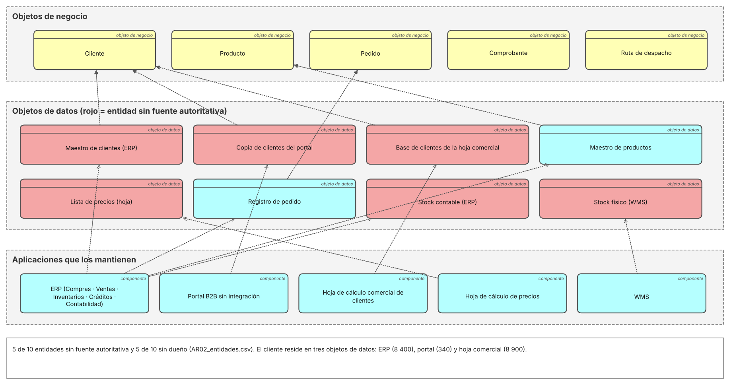
Figura 4. Vista V03 · estructura de la información (rojo: objeto de datos de una entidad sin fuente autoritativa) · graficos/V03_estructura_informacion.png
Entidades sin fuente autoritativa: 5 de 10. Sin dueño: 5 de 10. Sin ninguna de las dos: 3 de 10 (cliente, precio y ruta). Seis contienen datos personales y una, trabajador, datos sensibles (Restringida). El cliente reside en tres lugares (8 400 · 340 · 8 900) y 500 clientes de la hoja comercial no existen en el ERP: la cifra «cuántos clientes tenemos» depende de a quién se pregunte.

2.3. Paso C — Modelar la arquitectura objetivo (15 min)
Qué se buscaba: una arquitectura objetivo derivada de insumos ya producidos, no inventada, en la que cada cambio pueda trazarse a su origen.
Derivación. Se partió de cinco insumos del PETI:
Insumo | Sección | Qué aportó a la arquitectura objetivo
Capacidades de TI requeridas | 3.1.5 | Analítica y cumplimiento con madurez 1/5: tablero de gestión y registro de tratamientos
Visión y objetivos | 2.2 · 6.2 | OE-04 elevar el canal digital (hoy 6 %): portal integrado al ERP y al stock en línea
Estrategias del FODA cruzado | 3.5 | E-01, E-02, E-05, E-07, E-09, E-10, E-11 y E-12: qué se construye, compra o retira
Marcos adoptados | 4.2 | COBIT DSS04 (continuidad) y DSS02 / ITIL (atención de solicitudes)
Proyectos no negociables | 4.1.5 | Plataforma con soporte (ESU terminadas el 13/10/2026) y D. S. 016-2024-JUS

Acción: se agregaron al modelo 22 elementos con estado O (objetivo) y se marcaron como AO los que se conservan. Cambios por capa:
Capa | Elemento actual | Elemento objetivo | Origen del cambio
Negocio | Toma de pedido por teléfono y papel | Autoservicio por canal digital; teléfono como excepción asistida | Visión 2.2 · AP-05 · E-08
Negocio | Atención de reclamos por correo | Atención con registro y trazabilidad (mesa de atención) | ITIL / DSS02 (4.2)
Negocio | Sin dueños de dato | Rol «dueño del dato» por cargo | AP-01
Datos | Cliente en 3 lugares sin dueño | Maestro de clientes del ERP como fuente autoritativa; dueño: gerente comercial | AP-01 · E-09
Datos | Precio en hoja de cálculo | Lista de precios única en el ERP | AP-01 · AP-06
Datos | Stock contable (ERP) y físico (WMS) | Stock autoritativo del WMS publicado como servicio | AP-01 · AP-02
Datos | Sin registro de datos personales | Registro de actividades de tratamiento | 4.1 · E-11
Aplicación | Portal B2B sin integración | Portal integrado (web y móvil) al ERP y al stock en tiempo real | Visión 2.2 · E-01
Aplicación | Ruteo en hoja de cálculo | Planificador de rutas integrado al WMS | E-02 · AP-06
Aplicación | Integración por archivo plano nocturno | Capa de integración con servicios publicados | AP-02
Aplicación | Análisis en hojas de cálculo | Tablero de gestión sobre el maestro consolidado | E-07
Aplicación | Hojas de clientes, precios, cobranza y personal | Retiradas | AP-06
Tecnología | Servidor único sin redundancia | Nodo de contingencia y respaldo verificado con copia inmutable | DSS04 · E-12
Tecnología | Plataforma en fin de soporte | Plataforma con soporte vigente | 3.3 PE-05 · E-05

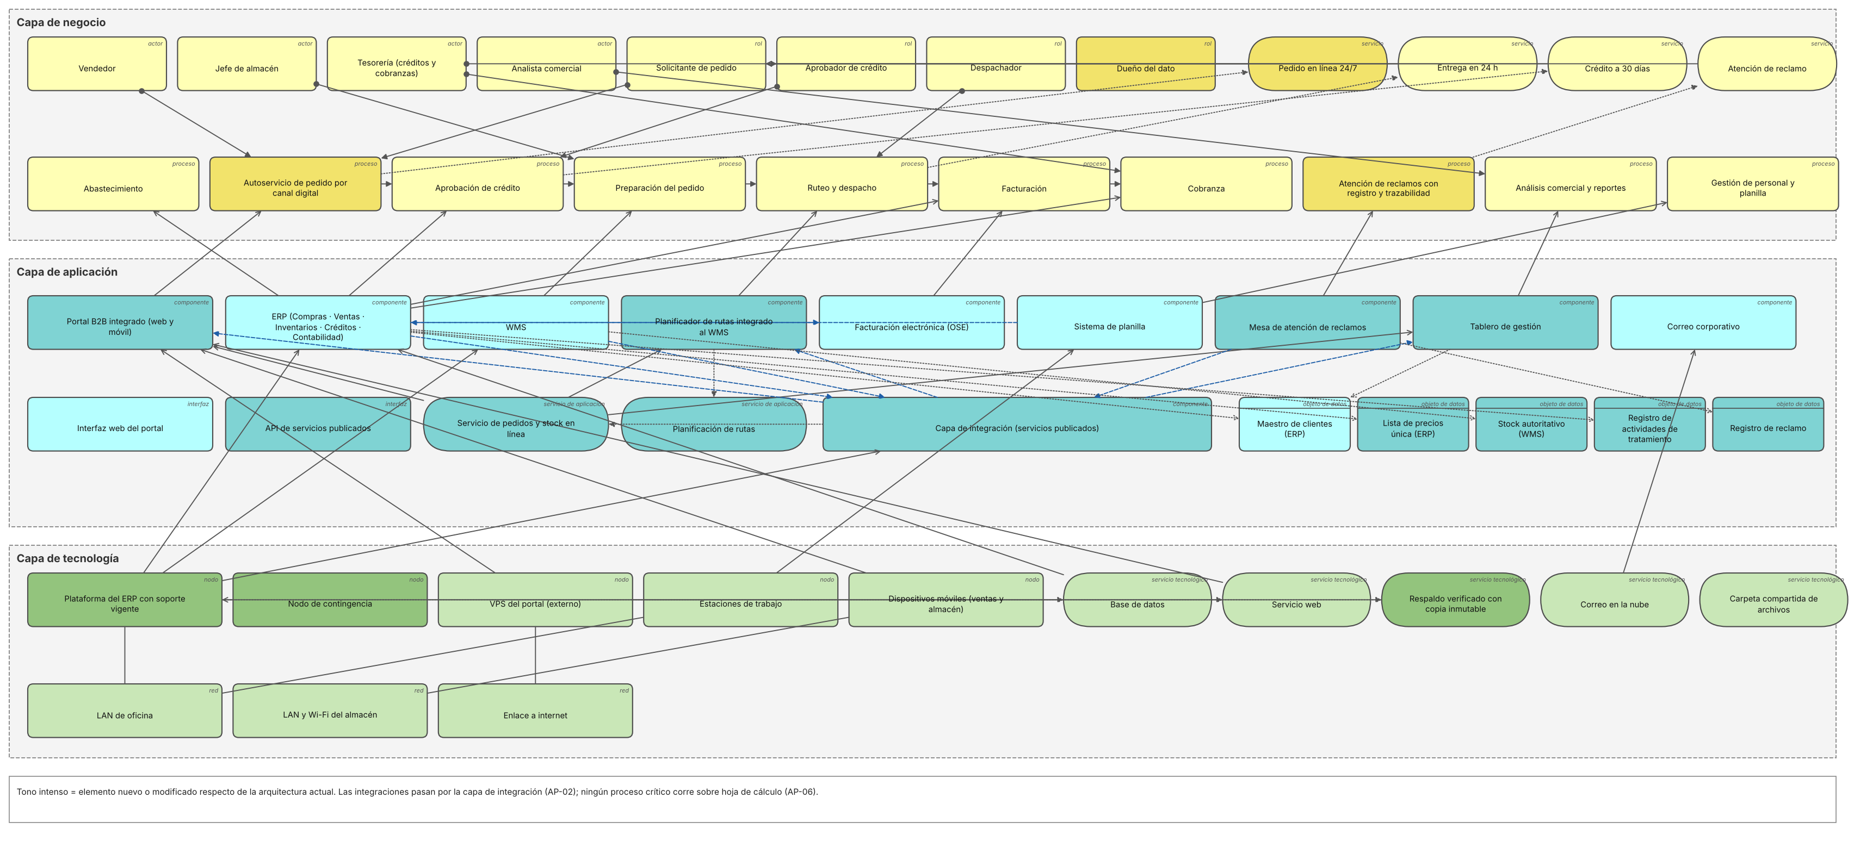
Figura 5. Vista V04 · arquitectura objetivo por capas; tono intenso = elemento nuevo o modificado (Anexo D) · graficos/V04_arquitectura_objetivo_capas.png
Lectura de la vista objetivo. Las flechas azules ya no salen del ERP hacia cada hoja: pasan por la capa de integración, de la que consumen el portal, el planificador de rutas y el tablero. Ningún proceso de la cadena de valor queda servido por una hoja de cálculo ni por el correo. La arquitectura objetivo no agrega un CRM ni una plataforma de comercio nueva: cada elemento nuevo responde a una estrategia o a una obligación, no a la moda.

2.4. Paso D — Análisis de brechas y paquetes de trabajo (15 min)
Qué se buscaba: al menos diez brechas situadas en su capa, con tipo, esfuerzo y dependencias, y los paquetes de trabajo y la secuencia que se derivan de ellas.
Acción: se registraron 16 brechas en AR03_brechas.csv; cada una nombra el código del elemento actual y del objetivo en el modelo. El programa de la guía (HERRAMIENTAS/SEMANA-10) no estaba en el repositorio del curso, así que se escribió AR03_brechas.py con la misma función: agrupa, ordena por dependencias y calcula la ruta crítica.
python 05_arquitectura/AR03_brechas.py
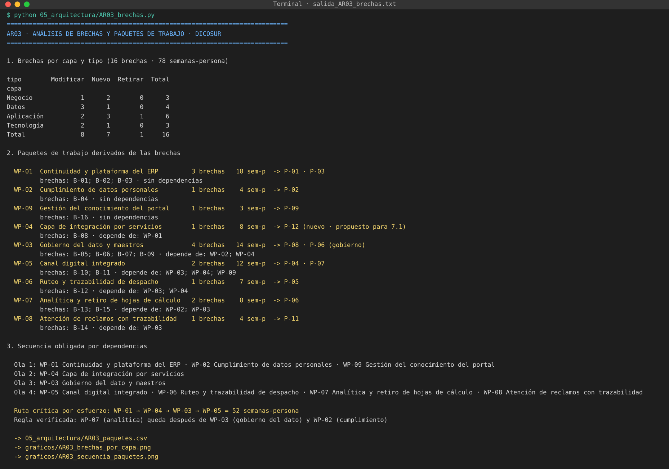
Figura 6. Ejecución de AR03_brechas.py · docs/evidencias/S10/salidas/salida_AR03_brechas.txt
id | Capa | Brecha | Actual → objetivo | Tipo | Sem-p | Depende de | Paq.
B-01 | Tecnología | Plataforma del ERP sin soporte del fabricante | NOD-01 → NOD-01O | Modificar | 10 | B-02 | WP-01
B-02 | Tecnología | Respaldo sin prueba de restauración | TSV-03 → TSV-03O | Modificar | 3 | — | WP-01
B-03 | Tecnología | Servidor único sin redundancia | NOD-01 → NOD-05 | Nuevo | 5 | B-01 | WP-01
B-04 | Datos | Sin registro de actividades de tratamiento | — → DO-09 | Nuevo | 4 | — | WP-02
B-05 | Negocio | Sin dueños de dato designados | — → ROL-04 | Nuevo | 2 | B-04 | WP-03
B-06 | Datos | Cliente en tres lugares sin fuente ni dueño | DO-01; DO-02; DO-03 → DO-01 | Modificar | 6 | B-05; B-08 | WP-03
B-07 | Datos | Precio sin fuente autoritativa | DO-05 → DO-05O | Modificar | 3 | B-05 | WP-03
B-08 | Aplicación | Integración por archivo plano nocturno | AIF-01 → APP-14; AIF-03 | Nuevo | 8 | B-01 | WP-04
B-09 | Datos | Stock con dos versiones (ERP y WMS) | DO-07; DO-08 → DO-07O | Modificar | 3 | B-08 | WP-03
B-10 | Aplicación | Portal B2B sin integración | APP-02 → APP-02O | Modificar | 8 | B-08; B-06; B-16 | WP-05
B-11 | Negocio | Toma de pedido por teléfono y papel | PRO-02 → PRO-02O | Modificar | 4 | B-10 | WP-05
B-12 | Aplicación | Ruteo en hoja de cálculo | APP-06 → APP-13; ASV-04 | Nuevo | 7 | B-08; B-09 | WP-06
B-13 | Aplicación | Análisis comercial en hojas de cálculo | APP-11 → APP-15 | Nuevo | 5 | B-04; B-06; B-07 | WP-07
B-14 | Negocio | Reclamo por correo sin registro ni seguimiento | PRO-08 → PRO-08O; APP-16 | Nuevo | 4 | B-06 | WP-08
B-15 | Aplicación | Hojas de clientes · precios · cobranza y personal operan como sistema | APP-07; APP-08; APP-09; APP-10 → — | Retirar | 3 | B-06; B-07; B-13 | WP-07
B-16 | Aplicación | Portal dependiente de un solo desarrollador | APP-02 → APP-02O | Modificar | 3 | — | WP-09

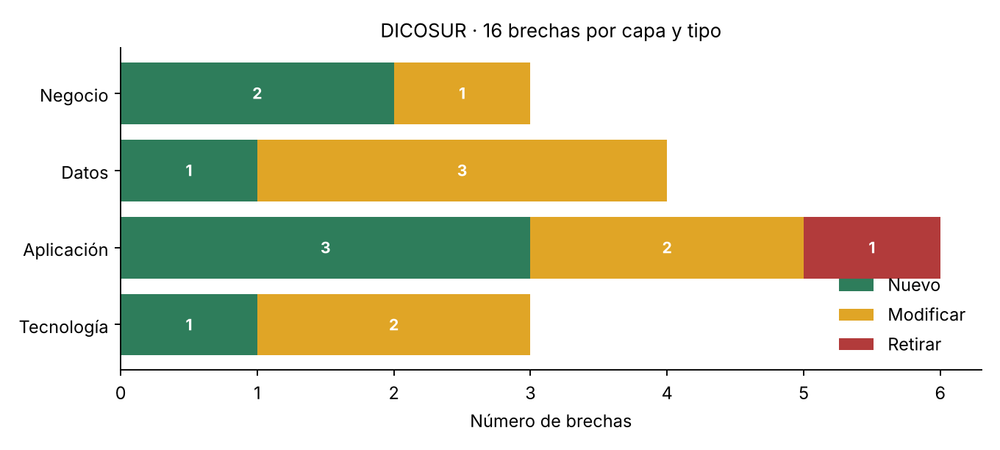
Figura 7. Brechas por capa y tipo · graficos/AR03_brechas_por_capa.png
Ola | Paquete | Brechas | Sem-p | Depende de | Proyecto (7.1)
1 | WP-01 Continuidad y plataforma del ERP | B-01; B-02; B-03 | 18 | — | P-01 · P-03
1 | WP-02 Cumplimiento de datos personales | B-04 | 4 | — | P-02
1 | WP-09 Gestión del conocimiento del portal | B-16 | 3 | — | P-09
2 | WP-04 Capa de integración por servicios | B-08 | 8 | WP-01 | P-12 (nuevo · propuesto para 7.1)
3 | WP-03 Gobierno del dato y maestros | B-05; B-06; B-07; B-09 | 14 | WP-02; WP-04 | P-08 · P-06 (gobierno)
4 | WP-05 Canal digital integrado | B-10; B-11 | 12 | WP-03; WP-04; WP-09 | P-04 · P-07
4 | WP-06 Ruteo y trazabilidad de despacho | B-12 | 7 | WP-03; WP-04 | P-05
4 | WP-07 Analítica y retiro de hojas de cálculo | B-13; B-15 | 8 | WP-02; WP-03 | P-06
4 | WP-08 Atención de reclamos con trazabilidad | B-14 | 4 | WP-03 | P-11

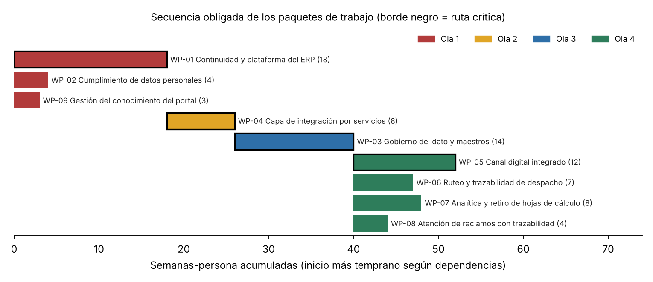
Figura 8. Secuencia obligada de los paquetes de trabajo y ruta crítica · graficos/AR03_secuencia_paquetes.png
Interpretación. De 16 brechas, 7 son nuevas, 8 modificaciones y 1 retiro; la capa de aplicación concentra 6 y el mayor esfuerzo (34 de 78 semanas-persona). Las dependencias fuerzan cuatro olas: continuidad, cumplimiento y gestión del conocimiento primero (sin dependencias); luego la capa de integración, que necesita la plataforma migrada; después el gobierno del dato, que necesita el registro de tratamientos y los servicios publicados; y solo al final el canal digital, el ruteo, la analítica y la atención de reclamos. La ruta crítica WP-01 → WP-04 → WP-03 → WP-05 suma 52 semanas-persona.
Hallazgo para el portafolio. La capa de integración (WP-04) no estaba entre los once proyectos del FODA cruzado y, sin embargo, tres paquetes de la ola 4 dependen de ella. Se propone como P-12 para la Sección 7.1.

2.5. Paso E — Vistas y redacción de la sección 5 (10 min)
Qué se buscaba: las vistas mínimas exportadas en PNG sin detalle técnico sensible y la Sección 5 del PETI redactada con la estructura de la guía.
Acción: se generó el modelo y sus cinco vistas:
python 05_arquitectura/AR05_modelo_archi.py
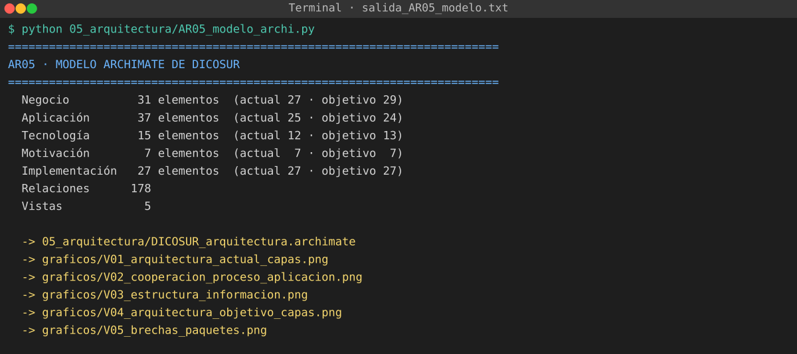
Figura 9. Ejecución de AR05_modelo_archi.py · docs/evidencias/S10/salidas/salida_AR05_modelo.txt
Vista del modelo | Qué muestra | Archivo PNG
V01 Arquitectura actual — capas | Negocio, aplicación y tecnología actuales | V01_arquitectura_actual_capas.png
V02 Cooperación proceso-aplicación | Qué sistema soporta cada proceso y con qué nivel | V02_cooperacion_proceso_aplicacion.png
V03 Estructura de la información | Objetos de negocio, objetos de datos y aplicaciones | V03_estructura_informacion.png
V04 Arquitectura objetivo — capas | Las tres capas objetivo con los cambios resaltados | V04_arquitectura_objetivo_capas.png
V05 Brechas y paquetes de trabajo | Cada brecha (Gap) asociada a su paquete (WorkPackage) | V05_brechas_paquetes.png

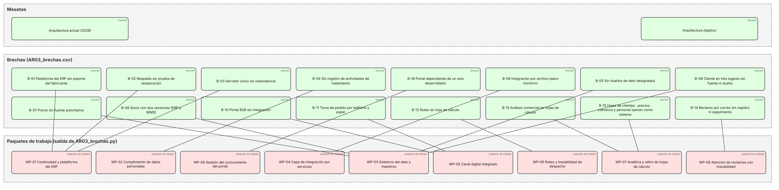
Figura 10. Vista V05 · brechas y paquetes de trabajo en la capa de implementación y migración · graficos/V05_brechas_paquetes.png
Con estos insumos se redactó 05_arquitectura/5_arquitectura_empresarial.md con la estructura de la guía: 5.1 Principios · 5.2 Arquitectura actual (5.2.1 a 5.2.5, con «Entidades sin fuente autoritativa: 5 de 10» y «Procesos sin soporte o con soporte deficiente: 4 de 10») · 5.3 Arquitectura objetivo (derivación, cambios por capa y vistas) · 5.4 Análisis de brechas (tabla, paquetes y secuencia). Se exportó como Anexo F con AR06_genera_anexos.py y se etiquetó como v0.10.

2.6. Paso F — Validar y corregir (10 min)
Qué se buscaba: que el modelo resista una comprobación, no solo que esté hecho. Las tres comprobaciones de la guía se automatizaron en AR04_valida.py, que lee el archivo .archimate y termina con código 1 si alguna falla.
- Comprobación 1: cada elemento está en la carpeta de su capa y su tipo corresponde a ella; cada relación es válida en ArchiMate 3.2 para el par de tipos que une; ningún nombre o documentación lleva IP, versión o credencial.
- Comprobación 2: cada componente del modelo actual existe en el inventario de la organización, cada aplicación del inventario está en el modelo y las seis hojas de cálculo están modeladas como componentes de aplicación.
- Comprobación 3: cada brecha señala un elemento del modelo actual y otro del objetivo (salvo nuevos y retiros), lo retirado no sigue en el objetivo y cada brecha existe como elemento Gap.
python 05_arquitectura/AR04_valida.py
La primera ejecución encontró una falla (salida_AR04_validacion_inicial.txt):
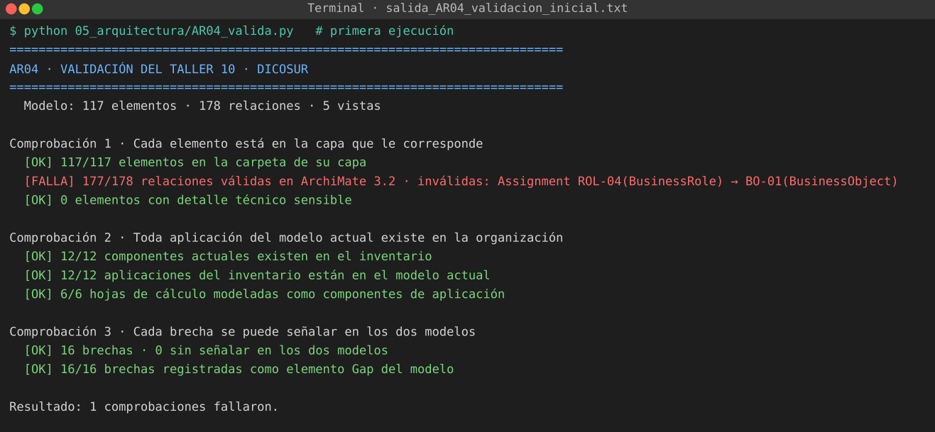
Figura 11. Primera ejecución de la validación: 1 falla · docs/evidencias/S10/salidas/salida_AR04_validacion_inicial.txt
# | Falla detectada | Corrección aplicada
1 | Comprobación 1 · relación inválida: Assignment del rol «Dueño del dato» (ROL-04) al objeto de negocio Cliente (BO-01). En ArchiMate la asignación va de un elemento activo a un comportamiento, no a un objeto pasivo | R-012 pasó a Association «responde por» en AR05_relaciones.csv y se regeneró el modelo. La responsabilidad sobre el dato se expresa como asociación (o, en un modelo más fino, con el rol asignado al proceso de gestión del dato que accede al objeto)

La corrección está en el commit ec73626. La segunda ejecución pasó todas las comprobaciones (salida_AR04_validacion.txt):
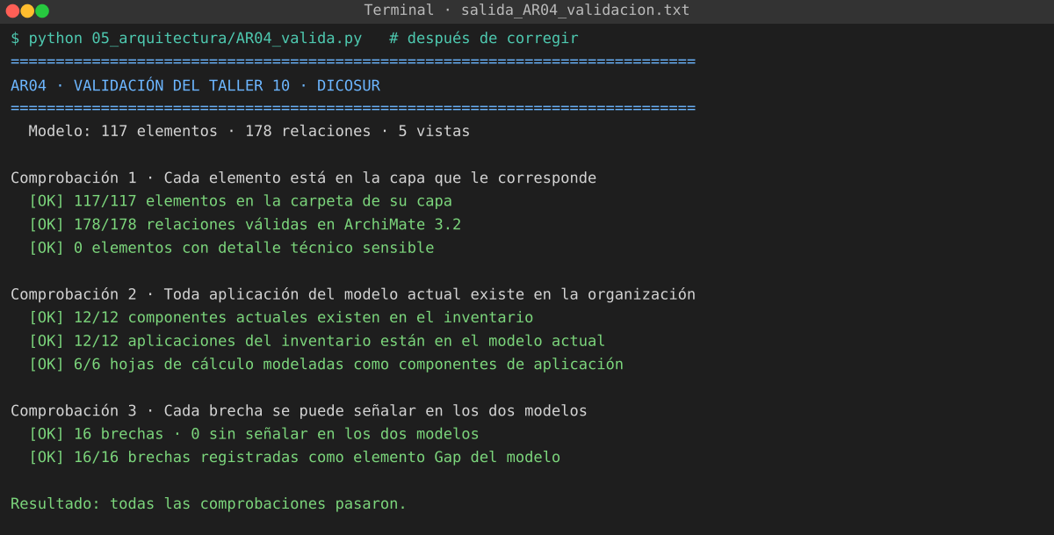
Figura 12. Validación después de corregir: todas las comprobaciones pasan · docs/evidencias/S10/salidas/salida_AR04_validacion.txt
La validación confirma lo que la guía pide comprobar: 117/117 elementos en su capa, 178/178 relaciones válidas, 0 elementos con detalle sensible, 12/12 aplicaciones del modelo actual existentes en la organización, 6/6 hojas de cálculo como componentes y 16/16 brechas señalables en los dos modelos. Lo que no se pudo comprobar en esta sesión —abrir el archivo en la interfaz de Archi— se documenta en «Problemas y mejoras».

2.7. Paso G — Registrar la evidencia y cerrar (5 min)
Qué se buscaba: dejar todo versionado y verificable mediante una URL.
Acción: se versionó cada paso en un commit propio y se crearon las etiquetas anotadas v0.10 y taller-10. Registro obtenido de git log --oneline --decorate:
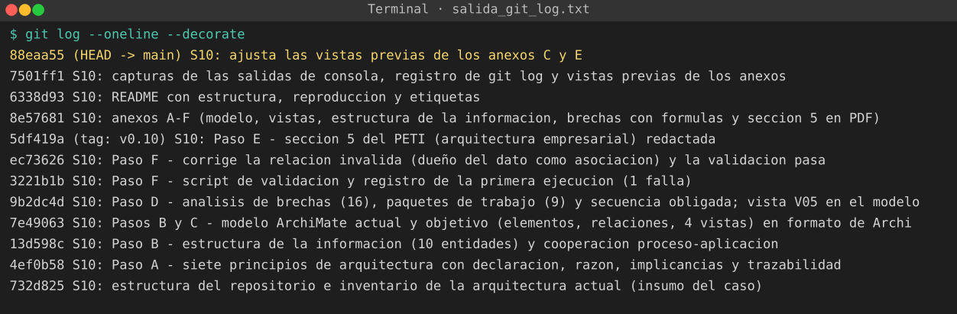
Figura 13. Historial de commits del taller · docs/evidencias/S10/salidas/salida_git_log.txt
Commit | Mensaje
732d825 | S10: estructura del repositorio e inventario de la arquitectura actual (insumo del caso)
4ef0b58 | S10: Paso A - siete principios de arquitectura con declaracion, razon, implicancias y trazabilidad
13d598c | S10: Paso B - estructura de la informacion (10 entidades) y cooperacion proceso-aplicacion
7e49063 | S10: Pasos B y C - modelo ArchiMate actual y objetivo (elementos, relaciones, 4 vistas) en formato de Archi
9b2dc4d | S10: Paso D - analisis de brechas (16), paquetes de trabajo (9) y secuencia obligada; vista V05 en el modelo
3221b1b | S10: Paso F - script de validacion y registro de la primera ejecucion (1 falla)
ec73626 | S10: Paso F - corrige la relacion invalida (dueño del dato como asociacion) y la validacion pasa
5df419a | S10: Paso E - seccion 5 del PETI (arquitectura empresarial) redactada
8e57681 | S10: anexos A-F (modelo, vistas, estructura de la informacion, brechas con formulas y seccion 5 en PDF)
6338d93 | S10: README con estructura, reproduccion y etiquetas
7501ff1 | S10: capturas de las salidas de consola, registro de git log y vistas previas de los anexos
88eaa55 | S10: ajusta las vistas previas de los anexos C y E

git tag -a v0.10 -m "PETI v0.10 — arquitectura empresarial"
git tag -a taller-10 -m "Taller 10 · SI886"
git push origin main develop taller/s10 --tags
La etiqueta v0.10 apunta al commit 5df419a (Sección 5 redactada) y taller-10 al commit que agrega este informe en informe/. El trabajo se hizo en la rama taller/s10, integrada a develop y main.
URL de la entrega: https://github.com/IkerASierraR/Lab10U2_PETI/tree/taller-10
Pregunta de transferencia — qué riesgo correría una organización real si esto se hiciera mal. Si las hojas de cálculo no se modelaran como componentes, DICOSUR vería un ruteo «soportado» y la brecha que mueve el 22 % de su costo desaparecería del plan; y si la arquitectura objetivo se dibujara sin derivarla ni secuenciarla, el plan lanzaría la analítica y el canal digital sobre un servidor sin parches desde el 13/10/2026, sin capa de integración y con tres versiones del cliente, produciendo tableros con cifras que nadie reconoce y un portal que promete stock que no existe.

3. Resultados
URL base de la evidencia: https://github.com/IkerASierraR/Lab10U2_PETI/blob/main/ — cada enlace de la columna «Evidencia» abre el archivo en la rama main del repositorio.
Los tres resultados que se califican
Resultado | Qué demuestra | Evidencia
La arquitectura actual | Tres capas con 64 elementos que existen de verdad (12/12 aplicaciones en el inventario), seis hojas de cálculo como componentes, 4 de 10 procesos deficientes y 5 de 10 entidades sin fuente autoritativa | DICOSUR_arquitectura.archimate · V01 · V02 · V03 · Anexos A, B y C
La arquitectura objetivo | Derivada de la visión, las capacidades, las estrategias, los marcos y los proyectos no negociables; 14 cambios por capa, cada uno con su origen | V04 · 5_arquitectura_empresarial.md §5.3 · Anexo D
El análisis de brechas | 16 brechas por capa y tipo, señalables en los dos modelos (comprobación 3), 9 paquetes, 4 olas y ruta crítica de 52 sem-p | AR03_brechas.csv · AR03_paquetes.csv · Sección 5.4 · Anexo E

Lista de comprobación del taller
# | Resultado esperado | ¿Se logró? | Evidencia
1 | Seis principios de arquitectura con los cinco campos y su trazabilidad | Sí: 7 principios | AR01_principios.md
2 | Modelo en Archi con las tres capas de la arquitectura actual | Sí: 64 elementos actuales | DICOSUR_arquitectura.archimate
3 | Las hojas de cálculo modeladas como componentes de aplicación | Sí: 6/6 | salida_AR04_validacion.txt
4 | Vista de cooperación proceso-aplicación con los procesos sin soporte identificados | Sí: 4 de 10 deficientes | V02_cooperacion_proceso_aplicacion.png
5 | Estructura de la información con ≥ 6 entidades, sus sistemas y registros | Sí: 10 entidades | AR02_entidades.csv
6 | Entidades sin fuente autoritativa y sin dueño identificadas y contadas | Sí: 5/10 y 5/10 | salida_AR02_estructura.txt
7 | Entidades con datos personales marcadas, con su clasificación | Sí: 6/10 | AR02_entidades.csv
8 | Arquitectura objetivo modelada, con cada cambio trazado a su origen | Sí: 14 cambios | 5_arquitectura_empresarial.md
9 | Análisis de brechas con ≥ 10 brechas, tipo, esfuerzo y dependencias | Sí: 16 brechas | AR03_brechas.csv
10 | Paquetes de trabajo derivados de las brechas | Sí: 9 paquetes | AR03_paquetes.csv
11 | Secuencia obligada por dependencias determinada | Sí: 4 olas · ruta crítica 52 sem-p | salida_AR03_brechas.txt
12 | Tres vistas exportadas en PNG, sin detalle técnico sensible | Sí: 5 vistas · 0 elementos sensibles | graficos/
13 | Sección 5 redactada · etiqueta v0.10 | Sí | 5_arquitectura_empresarial.md · v0.10

Criterio de éxito del reto. Se cumple: las tres comprobaciones del Paso F pasan sobre el archivo del modelo, y cada brecha señala un elemento de la arquitectura actual y otro de la objetivo (16/16).
Problemas y mejoras.
- Archi no estaba instalado en el entorno de ejecución. El modelo se generó en el formato nativo de Archi (.archimate) y las vistas PNG se dibujaron con las mismas coordenadas; queda pendiente abrirlo en la interfaz de Archi, revisar la disposición y volver a exportar las vistas con File › Report › HTML o Export View As Image.
- El programa AR03_brechas.py de la guía no estaba disponible (HERRAMIENTAS/SEMANA-10 no está en el repositorio del equipo); se escribió uno propio con la misma función, documentado en su cabecera.
- Repositorio privado. La guía pide guardar el modelo en un repositorio privado; Lab10U2_PETI debe configurarse como privado antes de compartir el enlace fuera del curso.
- Cifras internas del caso. Los conteos de registros por sistema y las discrepancias provienen del inventario entregado por la organización; no se contrastaron con las bases de datos.
- Esfuerzos estimados. Las semanas-persona de cada brecha son una estimación del equipo para ordenar la secuencia; se refinarán en la Sección 7 con el portafolio.
- Pull Request. El trabajo se integró a develop y main localmente; el Pull Request de taller/s10 a develop se abre en GitHub al publicar la rama.

4. Conclusiones
- La capa de datos es la que más revela y la que menos estaba documentada. Preguntar por el dueño de cada entidad mostró que 5 de 10 no tienen dueño y 5 de 10 no tienen fuente autoritativa; el cliente, el activo VRIO de DICOSUR, vive en tres lugares con 500 registros de diferencia. Ningún proyecto de analítica puede corregir eso si antes no se designa quién responde por el dato.
- Las hojas de cálculo son parte de la arquitectura. Seis de los doce componentes actuales son hojas, y una de ellas soporta el ruteo que concentra el 22 % del costo. Modelarlas como componentes convirtió una «debilidad de procesos» en cuatro brechas concretas con reemplazo y fecha de retiro.
- La arquitectura objetivo no se inventa, se deriva. Cada uno de los 14 cambios cita su origen —la visión, una estrategia del FODA cruzado, un marco o una norma—; esa derivación es la que permite defender el portal integrado o la capa de integración frente a la gerencia, y la que deja fuera elementos de moda que nadie pidió.
- Las dependencias imponen la secuencia. El análisis de brechas obliga a ejecutar continuidad, cumplimiento y la capa de integración antes que la analítica y el canal digital, y descubre un proyecto que el FODA no había nombrado (P-12, capa de integración). Ejecutar la analítica antes que el gobierno del dato produciría tableros con cifras que nadie reconoce como válidas.

5. Cuestionario
La guía del Taller 10 no incluye un cuestionario aparte; la pregunta que exige responder es la de transferencia del Paso G.
A. Pregunta de transferencia: ¿qué riesgo correría una organización real si esto se hiciera mal?
Respondida en el Paso G: un modelo actual sin las hojas de cálculo oculta las brechas que más cuestan (ruteo, precios, cobranza), y una arquitectura objetivo sin derivación ni secuencia lleva a construir canal digital y analítica sobre una plataforma sin parches, sin integración y sin un dato único del cliente. El resultado son inversiones que no se pueden defender, tableros sin credibilidad y exposición a sanciones de hasta 100 UIT por tratar datos personales sin registro.

6. Referencias bibliográficas
Archi. (2026). Archi — Open Source ArchiMate Modelling Toolkit. https://www.archimatetool.com/
Decreto Supremo N.° 016-2024-JUS. Reglamento de la Ley N.° 29733, Ley de Protección de Datos Personales. Autoridad Nacional de Protección de Datos Personales. https://www.gob.pe/institucion/anpd
Decreto Supremo N.° 029-2021-PCM. Reglamento de la Ley de Gobierno Digital. https://www.gob.pe/13326-reglamento-de-la-ley-de-gobierno-digital
ISACA. (2018). COBIT 2019 Framework: Governance and Management Objectives (APO03 Managed Enterprise Architecture; DSS02; DSS04). https://www.isaca.org/resources/cobit
Lankhorst, M. (2017). Enterprise Architecture at Work: Modelling, Communication and Analysis (4.ª ed.). Springer.
Microsoft. (2026). Overview of Extended Security Updates for Windows Server 2012 and 2012 R2. Microsoft Learn. https://learn.microsoft.com/en-us/windows-server/get-started/extended-security-updates-overview
MINTIC Colombia. Marco de Referencia de Arquitectura Empresarial para la gestión de TI. https://www.mintic.gov.co/arquitecturati/630/w3-channel.html
Rodríguez Bermúdez, J. R. (2015). Planificación y dirección estratégica de sistemas de información. Editorial UOC. https://elibro.net/es/lc/bibliotecaupt/titulos/57875
Ross, J. W., Weill, P. y Robertson, D. C. (2006). Enterprise Architecture as Strategy. Harvard Business School Press.
Sierra Ruiz, I. A. (2026). Lab10U2_PETI [Repositorio de GitHub]. https://github.com/IkerASierraR/Lab10U2_PETI
The Open Group. (2022). ArchiMate 3.2 Specification. https://pubs.opengroup.org/architecture/archimate3-doc/
The Open Group. (2022). The TOGAF Standard, 10th Edition. https://www.opengroup.org/togaf

7. Anexos
Cada anexo está versionado en docs/evidencias/S10/ y se enlaza a la rama main del repositorio. La imagen de cada anexo es una vista previa y su pie es un enlace al archivo en GitHub.
Anexo A — anexo_A_modelo_arquitectura.archimate: modelo ArchiMate completo (117 elementos, 178 relaciones, 5 vistas) en formato de Archi; documento Restringido para el repositorio privado. La vista previa muestra la vista V01 del modelo.
Vista previa del Anexo A · docs/evidencias/S10/anexo_A_modelo_arquitectura.archimate
Anexo B — anexo_B_vista_proceso_aplicacion.png: vista de cooperación proceso-aplicación con el nivel de soporte de cada proceso (Paso B.4).
Vista previa del Anexo B · docs/evidencias/S10/anexo_B_vista_proceso_aplicacion.png
Anexo C — anexo_C_estructura_informacion.xlsx: libro con las hojas Entidades, Cooperación e Indicadores; los conteos (5/10, 5/10, 3/10, 6/10, 4/10) se calculan con fórmulas (Paso B.5).
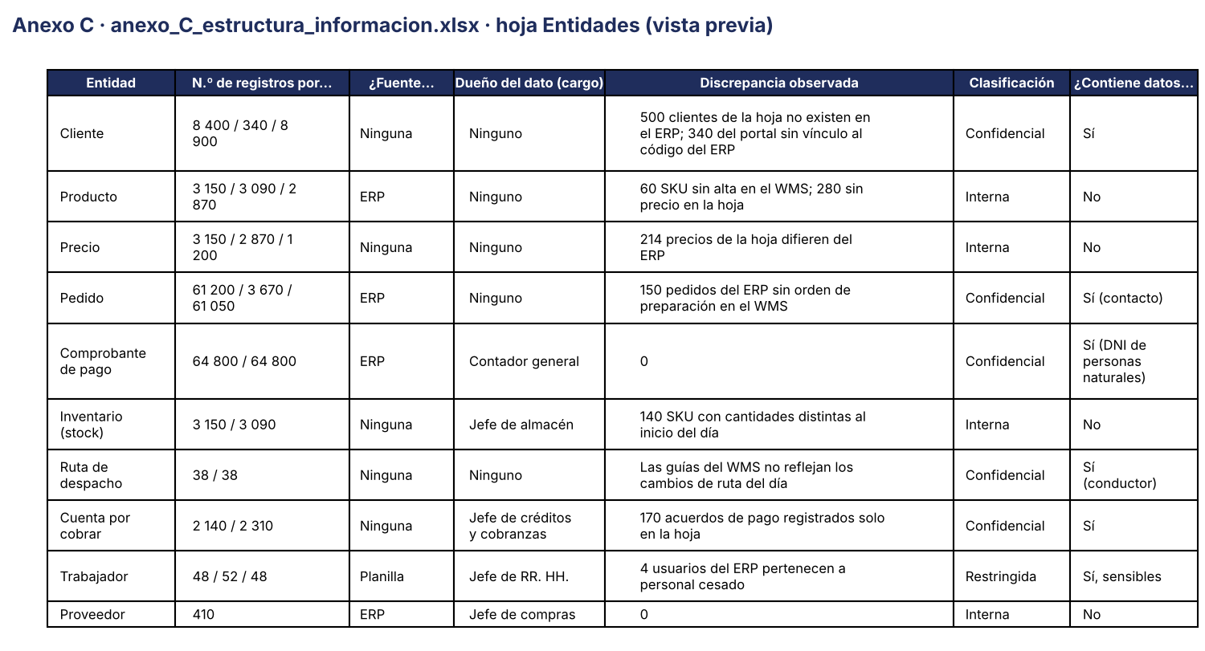
Vista previa del Anexo C · docs/evidencias/S10/anexo_C_estructura_informacion.xlsx
Anexo D — anexo_D_arquitectura_objetivo.png: vista de la arquitectura objetivo por capas con los elementos nuevos o modificados resaltados (Paso C).
Vista previa del Anexo D · docs/evidencias/S10/anexo_D_arquitectura_objetivo.png
Anexo E — anexo_E_analisis_brechas.xlsx: libro con las hojas Brechas, Paquetes (esfuerzo por SUMIF) y Resumen por capa y tipo con fórmulas (Paso D).
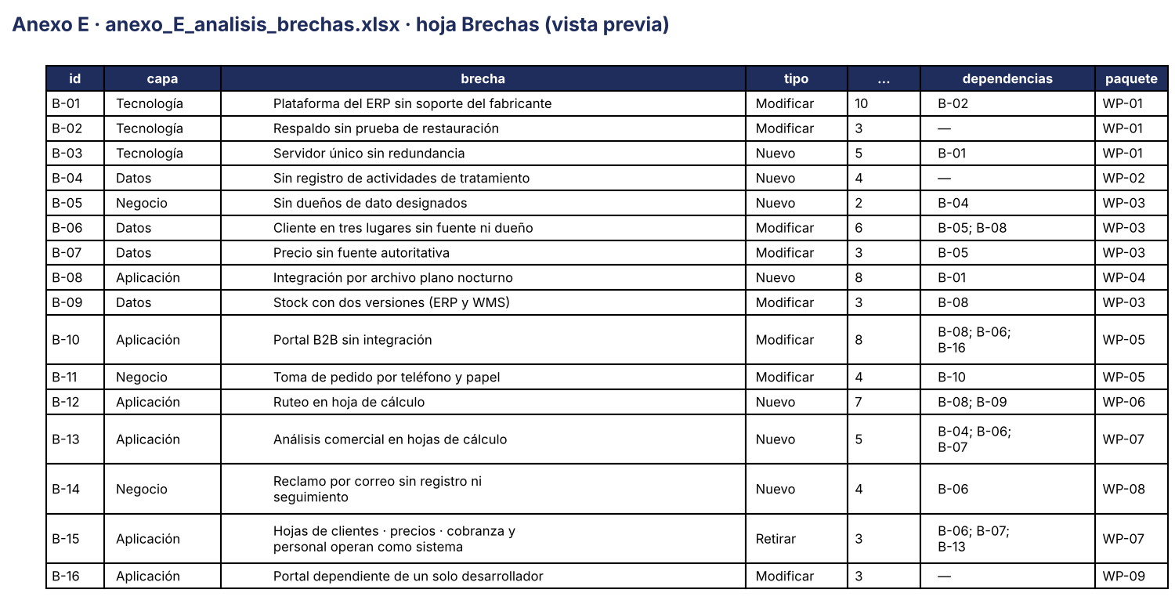
Vista previa del Anexo E · docs/evidencias/S10/anexo_E_analisis_brechas.xlsx
Anexo F — anexo_F_seccion_5.pdf: exportación a PDF de la Sección 5 «Arquitectura empresarial» del PETI (Paso E). La vista previa muestra la primera página.
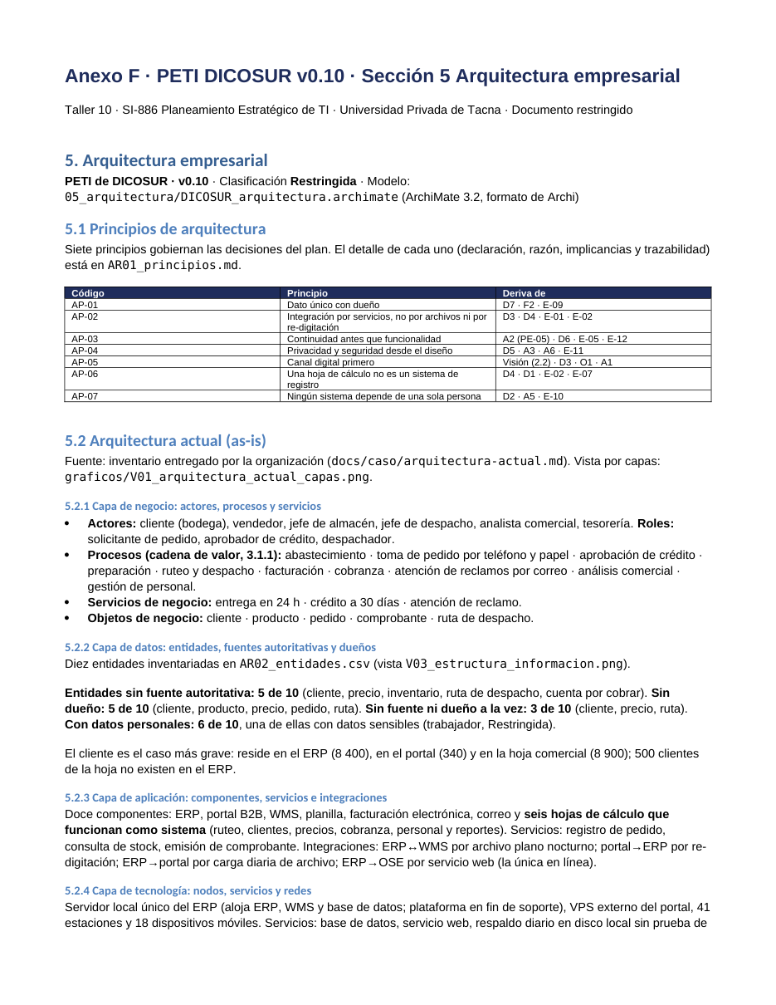
Vista previa del Anexo F · docs/evidencias/S10/anexo_F_seccion_5.pdf

